Министерство науки и высшего образования Российской Федерации
Федеральное государственное бюджетное образовательное учреждение
высшего образования
«Московский государственный технический университет
имени Н.Э. Баумана
(национальный исследовательский университет)»

(МГТУ им. Н.Э. Баумана)

Факультет «Информатика и системы управления»
Кафедра ИУ5 «Системы обработки информации и управления
Предмет «Сети и телекоммуникации»
Отчет по лабораторной работе №: 2
«Проектирование и анализ локальных вычислительных сетей в пакете NetCracker. Сети Ethernet. Сетевое оборудование»
Вариант 23

Выполнил:
Студент группы ИУ5Ц-71Б
Рябкин А.В.

Проверил:
Антонов А.И.

Цель работы:
Закрепление теоретических знаний в области конструирования и исследования характеристик сетей ЭВМ. Изучение программы Net Cracker Professional 4.1, а также приобретение практических навыков проектирования и моделирования работы сети, а также оценки принятых проектных решений.
С помощью программы Net Cracker Professional 4.1 необходимо построить модель вычислительной сети заданной топологии. В соответствии с топологией сети произвести подбор необходимого сетевого оборудования конкретного производителя в базе данных программы.
Задать сетевой трафик между компьютерами и произвести анализ полученных результатов. Добиться безошибочной работы модели.

Задание:
Вариант | A | B | C | D | E | F | G | H | I | J | K
23 | 8 | 3 | 6 | 9 | 4 | POP3 | FileServer | SQL | CAD/CAM | HTTP | FTP
Построить ЛВС следующей топологии: два компьютера РС1 и РС2 через внешние модемы и телефонную сеть общего пользования PSTN имеют K(FTP)-доступ к серверу, расположенному в локальной сети отдельного здания.
B(3) рабочих станций, серверы (FS1) и (FS2), а также сервер удаленного доступа (Access Server) образуют сегмент сети 100Base-TХ на базе коммутатора.
К серверу (FS2) подключен принтер. К серверу удаленного доступа подключен внешний модем, имеющий доступ к PSTN, и через сегмент Thick Ethernet - сервер (FS3) и D(9) рабочих станций. Сервер (FS1) может обслуживать F(POP3)-клиентов и G(FileServer)-клиентов. 2 рабочие станции сегмента Fast Ethernet являются F(POP3)-клиентами. Остальные являются G(FileServer)-клиентами. Кроме этого, все рабочие станции обращаются на сервер (FS2) за по протоколу K(FTP), а локальные станции Thick Ethernet используют H(SQL)-траффик. Принтер обслуживает все локальные рабочие станции (трафик small office environment). Помимо серверов локальные рабочие станции взаимодействуют друг с другом по трафику Small office peer-to-peer внутри каждого сегмента. Сервер (FS3) является H(SQL) и J(HTTP) сервером. Все локальные станции являются H(SQL) и J(HTTP) клиентами.
Размер ответа на запрос (Reply Size) для всех серверов рассчитывается по
нормальному закону. Мат. ожидание – 1024, дисперсия - 768, размер в байтах. Задержка ответа на запрос (Replay Delay) распределена по экспоненциальному закону, мат. Ожидание – 2, время в секундах.
Вывести статистику: для серверов - текущую нагрузку (current workload); для сегмента Ethernet - процент использования (average utilization).

Выполнение работы:
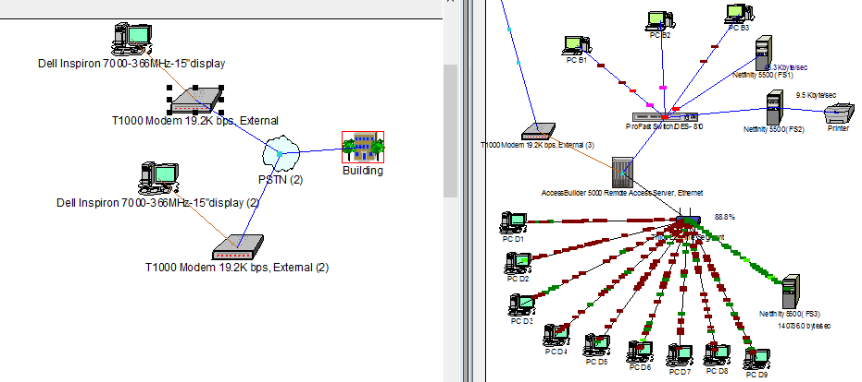

Вывод:
В данной лабораторной работе мы научились самостоятельно строить более сложные схемы устройств рабочего пространства, считать их статистику и ответ за запрос к серверу.

